INFORME DE GESTIÓN AÑO 2014

PLAN ESTRATEGICO INSTITUCIONAL
2013-2018

PEDRO LUIS BOHORQUEZ RAMIREZ
Contador General de la Nación

BOGOTÁ, ENERO DE 2014

CONTENIDO

CONTENIDO 2
INTRODUCCIÓN 3
METODOLOGIA 3
I. SEGUIMIENTO A LOS PROYECTOS ESTRATÉGICOS 3
II. SEGUIMIENTO AL PLAN DE ACCION OPERATIVO DE LA CGN 6
III. EVALUACIÓN DE LOS OBJETIVOS ESTRATÉGICOS 7
IV. RESULTADOS POR TIPO DE INDICADOR Y POR PROCESO 9
V. MODIFICACIONES PLAN ESTRATEGICO INSTITUCIONAL 2013-2018 10
VI. CONCLUSIONES Y RECOMENDACIONES 13

INTRODUCCIÓN

Para efectos de realizar un seguimiento a la gestión de la entidad, la Contaduría General de la Nación (CGN) estableció una revisión trimestral del Plan Estratégico Institucional (PEI), que evalúa el avance tanto en lo estratégico como en lo operativo de los procesos: estratégicos, misionales, apoyo y de control y evaluación. Esta información sirve de insumo fundamental para facilitar la toma de decisiones y acciones de mejora pertinentes.

Lo anterior permite medir el cumplimiento de los objetivos estratégicos, para el logro de la misión, la visión y la política de calidad; todo ello enmarcado dentro del direccionamiento estratégico establecido para tal fin.

Con el presente informe se realiza el seguimiento de los proyectos estratégicos suscritos en el PEI 2013 – 2018 y los avances a los planes de acción del año 2014, con las respectivas observaciones sobre el comportamiento. De igual manera, se evalúan los objetivos estratégicos de la entidad. Con respecto a las modificaciones presentadas en el periodo a evaluar se realiza un breve resumen sobre inclusiones, exclusiones o suspensiones de proyectos, actividades o indicadores.

Finalmente, la información recibida es analizada para medir el cumplimiento trimestral de las actividades de los planes, y se presenta por el Grupo Interno de Trabajo de Planeación de manera consolidada.

METODOLOGIA

El seguimiento a la gestión de la vigencia 2014 se realiza trimestralmente mediante la revisión del cumplimiento de las actividades establecidas para cada uno de los proyectos estratégicos que comprenden el plan estratégico institucional 2013-2018, las actividades que conforman los planes de acción y el comportamiento de los indicadores de gestión.

SEGUIMIENTO A LOS PROYECTOS ESTRATÉGICOS

El cumplimiento acumulado al 31 de Dic. de 2014 de los proyectos que conforman el plan de acción estratégico, fue del 98.40% reflejando un buen desempeño en el logro de los objetivos estratégicos de la CGN. Esto representa un 52.17% en su ejecución de un 53.02% planeado según el peso de los proyectos estratégicos con respecto al Plan Estratégico Institucional (PEI) (Ver Tabla 1)

Tabla 1 Comportamiento de los Proyectos Plan de Acción Estratégico con Respecto al Plan Estratégico Institucional 2013-2018
PROYECTOS ESTRATEGICOS | CODIGO DEL PROYECTO | OBJETIVO ESTRAT AL Q APUNTA | EJEC. A Dic 31 /14 | PESO DEL PROYECTO | AVANCE CON RESPECTO AL PLAN
MODERNIZACIÓN RCP | 1 | 3 | 100,00% | 7,00% | 7,00%
COMPILACION DOCTRINA CONTABLE PUBLICA | 2 | 4 | 96,00% | 7,00% | 6,72%
AUNAR ESFUERZOS Y CONSOLIDAR LAZOS INSTITUCIONALES PARA FORTALECER LA CULTURA CONTABLE Y EL MEJORAMIENTO DE LA CALIDAD DE LA FORMACION EN CP | 3 | 4 | 100,00% | 1,40% | 1,40%
BALANCE GRAL CONSOLIDADO DE LA NACION | 4 | 6 | 100,00% | 4,67% | 4,67%
INFORME DE CONTROL INTERNO CONTABLE | 5 | 6 | 100,00% | 2,33% | 2,33%
CUESTIONARIO ANUAL DE ESTADISTICAS DE LAS FINANZAS PUBLICAS | 6 | 6 | 100,00% | 2,33% | 2,33%
INFORMES POR DEPARTAMENTOS | 7 | 6 | 100,00% | 2,33% | 2,33%
SERIES HISTORICAS 1996-2013 | 8 | 6 | 100,00% | 1,17% | 1,17%
BOLETIN DEUDORES MOROSOS DEL ESTADO | 9 |  | 100,00% | 1,17% | 1,17%
MEJORAMIENTO CALIDAD DE LA INF CONTABLE PUBLICA | 10 |  | 96,00% | 14,00% | 13,44%
FORTALECIMIENTO DE LOS SISTEMAS DE GESTION DE LA CGN | 11 | 7 | 100,00% | 3,00% | 3,00%
PIGA | 12 | 7 | 100,00% | 0,38% | 0,38%
PNCI/CAPACITACION, DIVULGACION Y ASISTENCIA TECNICA EN CP EN EL PAIS | 13 | 4 | 100,00% | 3,00% | 3,00%
FORTALECIMIENTO DE LOS SISTEMAS DE INF. Y CONSOLID CONTABLE NAL | 14 | 9 | 99,70% | 3,24% | 3,23%
TOTAL PLAN DE ACCION ESTRATEGICO |  |  | 98,40% | 53,02% | 52,17%

El Proyecto COMPILACION DE LA DOCTRINA CONTABLE PUBLICA presenta una ejecución acumulada del 96% debido a que La doctrina esta compilada a Nov. 30, de acuerdo a los conceptos que se han emitido en el 2014.

El proyecto MEJORAMIENTO CALIDAD DE LA INFORMACION CONTABLE PUBLICA tiene una ejecución acumulada del 96% afectado al no realizar Visitas de Seguimiento y Control, durante el primer trimestre.

Proyecto SOSTENIMIENTO DEL PLAN INSTITUCIONAL DE GESTIÓN AMBIENTAL (PIGA) Y CERTIFICACIÓN ISO 14001: Se recibió la visita del ente certificador (ICONTEC) Consiguiéndose concepto favorable para la certificación.

Proyecto PNCI / CAPACITACIÓN, DIVULGACIÓN Y ASITENCIA TÉCNICA EN CP EN EL PAÍS: Se financió la cualificación de 21.635 personas, 1986 entidades y se ejecutaron 92 eventos, al corte 31 de Dic. de 2014.

Proyecto FORTALECIMIENTO DE LOS SISTEMAS DE INFORMACIÒN Y CONSOLIDACIÒN CONTABLE NACIONAL: La inversión de estos recursos permitió efectuar los análisis, desarrollos, pruebas y/o adecuaciones del sistema de información contable.

La ejecución presupuestal de los PROYECTOS DE INVERSION de la CGN presenta un cumplimiento satisfactorio del 98.07% así:

EJECUCION PRESUPUESTO PROYECTOS DE INVERSION AL 31 DIC. DE 2014
PROYECTO | DESCRIPCION | VR.PROGRAMADO ANUAL | VR. EJECUTADO | %EJECUCION
1 | MODERNIZACIÓN RCP | $ 1.480.000.000,00 | $ 1.377.051.745,00 | 93,04%
11 | FORTALECIMIENTO SISTEMAS DE GESTION CGN | $ 489.770.168,00 | $ 474.019.631,00 | 96,78%
13 | PNCI/CAPACITACION, DIVULGACION Y ASISTENCIA TECNICA EN CP EN EL PAIS | $ 1.831.000.000,00 | $ 1.825.739.931,51 | 99,71%
14 | FORTALECIMIENTO DE LOS SISTEMAS DE INF. Y CONSOLID CONTABLE NAL | $ 3.200.000.000,00 | $ 3.189.003.411,00 | 99,66%
 | TOTAL EJECUCION | $ 7.000.770.168,00 | $ 6.865.814.718,51 | 98,07%

SEGUIMIENTO AL PLAN DE ACCION OPERATIVO DE LA CGN

El cumplimiento de las actividades que conforman el plan de acción operativo de la CGN al 31 de Dic. del 2014 fue del 74.45% reflejando un excelente desempeño. Esto representa un 46.12% de ejecución de un total de 47.82% programado que es el peso de los planes operativos con respecto al Plan Estratégico Institucional (PEI) (Ver Tabla.2):

Tabla 2 Comportamiento Plan de Acción Operativo, Actividades de Gestión a Dic. 31 de 2014
ACTIVIDADES DE GESTION | CODIGO DEL PROYECTO | OBJETIVO EST AL QUE APUNTA | EJEC. A Dic 31/14 | PESO DEL PROYECTO | AVANCE CON RESPECTO AL PLAN
NORMALIZACION | 15 |  | 93,33% | 7,93% | 7,40%
CONSOLIDACION DE LA INF | 16 | 4 | 95,45% | 9,77% | 9,33%
CENTRALIZACION DE LA INF | 17 | 6 | 100,00% | 9,33% | 9,33%
COMUNICACION PUBLICA | 18 | 3 | 100,00% | 0,75% | 0,75%
CONTROL Y EVALUACIÒN | 19 | 1 Y 7 | 100,00% | 3,75% | 3,75%
GESTION HUMANA | 20 | 8 | 94,70% | 3,75% | 3,55%
GESTION ADMINISTRATIVA | 21 | 2,5,9 | 87,15% | 3,75% | 3,27%
GESTION RECURSOS FINANCIEROS | 22 | 2 | 98,68% | 3,75% | 3,70%
PLANEACION INTEGRAL | 23 | 1,2,5,7 | 100,00% | 0,78% | 0,78%
GESTION TICS | 24 | 9 | 100,00% | 0,51% | 0,51%
GESTION JURIDICA | 25 | 1 | 100,00% | 3,75% | 3,75%
TOTAL PLAN DE ACCIÒN OPERATIVO |  |  | 74,45% | 47,82% | 46,12%

El proceso de Normalización presenta un avance del 93.33% debido a que se llevaron a cabo 4 eventos de capacitación del “Modelo para las Empresas que no cotizan en el mercado de valores, y que no captan ni administran ahorro del público”, de 5 programados, Canceló la capacitación las Universidades UPTC y la CUC.

El proceso Consolidación de la Información presenta un avance del 95.45% ya que la actividad de Identificación de omisos se adelantó solo en un 50%.

El proceso Gestión de Gestión Humana con una ejecución del 94.70% ya que en el último trimestre no se realizaron actividades de capacitación por inconvenientes logísticos.

El proceso Gestión Administrativa muestra un avance del 87.15% ya que solo el 55% de las dependencias han realizado las transferencias primarias para la vigencia 2014, es decir, 11 de las 20 dependencias. Igualmente para la vigencia 2014 no se logró actualizar las Tablas de Retención Documental (TRD) como se tenía planeado, se espera su actualización antes de finalizar el I trimestre de 2015.

De otro lado, durante el IV trim/14 se celebraron 23 contratos, 7 de estos contratos no cumplen con los requisitos de publicación.

El proceso de G. Recursos Financieros presenta una ejecución del 98.68% debido que el índice de ejecución PAC fue del 97,91%, correspondiente a un PAC pagado de $18.057.520.280,81 versus un PAC asignado de $18.443.775.759,63.

El total de la ejecución de los planes respecto al PEI muestra una ejecución acumulada al 31 de Diciembre del 98.29% teniendo en cuenta el peso de cada una de los planes en el Plan Estratégico Institucional (PEI) así: Ejecución planes estratégicos: 52.17% y ejecución planes operativos del 46.12%. Lo anterior muestra una ejecución excelente en la gestión de la CGN.

EVALUACIÓN DE LOS OBJETIVOS ESTRATÉGICOS

La evaluación de los objetivos estratégicos de la CGN se realiza mediante la medición de indicadores financieros y no financieros, utilizando la herramienta de gestión del Balanced Scored Card (BSC) - Cuadro de mando integral; esta metodología permite alinear los objetivos estratégicos con los indicadores, los planes y las metas.

Para el IV trimestre el comportamiento de los objetivos estratégicos alcanzó un cumplimiento sobresaliente del 93.1%, (Ver Figura 1). No obstante los siguientes objetivos obtuvieron un desempeño por debajo de lo esperado.

El Objetivo No.4 Posicionar los productos y servicios de la CGN como medios de gestión de las entidades públicas, y como insumo básico para la formulación de políticas por parte de las autoridades económicas y usuarios estratégicos nacionales e internacionales. Con un 76.8% Se afectó por el indicador de “Oportunidad en Emisión de Conceptos y solución de Consultas” ya que se atendieron en 30,29 días de 20 que se tienen como meta. Lo anterior ya que el Personal a cargo se dedicó a cumplir con el plan de capacitación 2014.

El objetivo No. 8. Promover la efectividad del Talento Humano y los programas orientados hacia su Desarrollo y Bienestar presenta un cumplimiento del 82.6% afectado por el indicador “PIC con inclusión de la estrategia de desarrollo de competencias laborales” ya que en el último trimestre no se realizaron actividades de capacitación por inconvenientes administrativos.

Figura 1 Mapa Estratégico CGN IV Trim de 2014

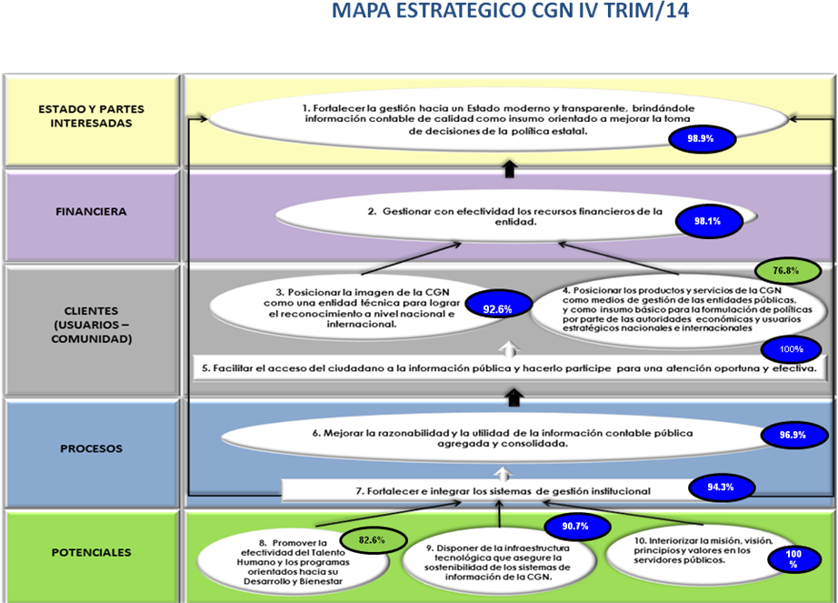

Convenciones CMI

RESULTADOS POR TIPO DE INDICADOR Y POR PROCESO

Resultados por Tipo de Indicador (Figura 2)

El resultado de los indicadores del tipo “Economía” se encuentra aceptable debido al porcentaje arrojado del indicador “Consumo de Papel”: De 156 remas consumidas por las áreas en el periodo anterior se paso a consumir 61 remas en período actual equivalente a una disminución del 60%. Las áreas que mas disminuyeron el consumo del tercer al cuarto trimestre fueron: Planeación, Talento Humano y Jurídica en un 100%, el despacho en un 80% y Consolidación en un 78%.

Figura 2 Comportamiento por Tipo de Indicador
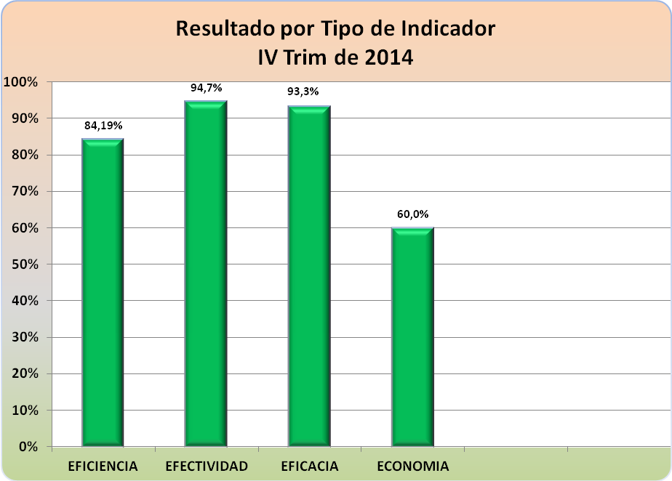

El resultado de los indicadores de gestión por PROCESOS (Ver figura 3), encontramos un desempeño sobresaliente.

G. Administrativa: Afectado por el indicador “Efectividad en las transferencias primarias” con un 55% de ejecución ya que de las transferencias entre el archivo de gestión y el archivo central, solo 11 dependencias de las 20 realizaron traspaso.

El proceso de Gestión Humana se vio afectado por la no ejecución de actividades de capacitación en el último período.
Figura 3 Resultado Indicadores por Proceso

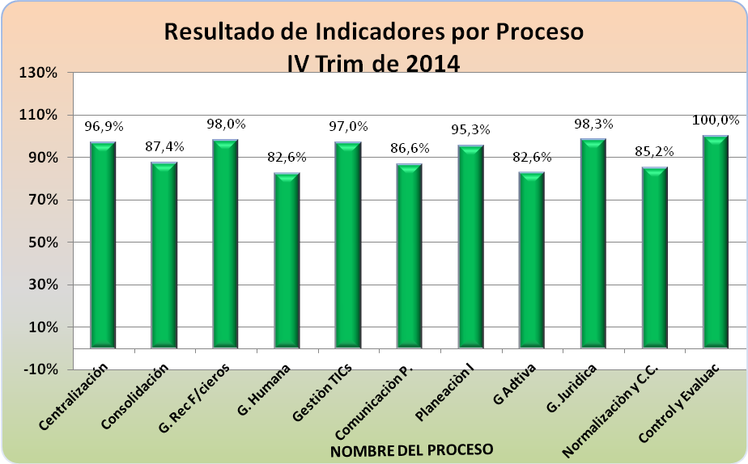

MODIFICACIONES PLAN ESTRATEGICO INSTITUCIONAL 2013-2018

En comité directivo SIGI de Diciembre 5 de 2014 Acta No. 15, se aprueba el plan de acción del año 2015 PEI 2013-2018 con un componente estratégico del 52% representado en 14 planes y un componente operativo que representa el 48% del total de la Entidad. Ver tablas 3 y 4.

Tabla No 3 Plan de acción 2015 Plan de Acción Estratégico

Tabla No 4 Plan de acción 2015 Plan de Acción Operativo

CONCLUSIONES Y RECOMENDACIONES

- El total de la ejecución de los planes respecto al PEI muestra un acumulado al 31 de Diciembre del 98.29% teniendo en cuenta el peso de cada una de los planes en el Plan Estratégico Institucional (PEI) así: Ejecución planes estratégicos 52.17% y ejecución planes operativos 46.12%. Lo anterior muestra una ejecución sobresaliente en la gestión de la CGN (98.29%).

- El comportamiento de los objetivos estratégicos en el IV Trimestre alcanzó un cumplimiento sobresaliente del 93.1%, Sin embargo, se debe tener en cuenta el cumplimiento del Objetivo No 4 afectado por el tiempo de atención en la Emisión de Conceptos y solución de Consultas” de 30,29 días de 20 días que se tienen como meta. También influyó la no realización de actividades de capacitación Interna por inconvenientes administrativos.

- Las mediciones de la Eficacia arrojaron un 93.3%, la Eficiencia con el 84,2% y la Efectividad con el 94.7%; mostrando una buena gestión de la entidad.

- En el proceso de G. Administrativa se sugiere analizar la viabilidad de implementar la medición de la encuesta de satisfacción por el trámite de PQRs a través de aplicativo online y agilizar la efectividad en las transferencias primarias.

- Las metas de los indicadores se han ajustado por parte de los procesos al 100%, Sin embargo es necesario que el proceso de Normalización analice el resultado histórico del indicador “Oportunidad en la emisión de conceptos y solución de consultas” La meta que se tiene son 20 días y se ha utilizado un promedio de 30.29 días en el IV trimestre, 19.23 días en el III trimestre, 16.93 días en el II Trimestre, Un promedio puede ser de 22 días.

- En 2014 el ente certificador ICONTEC realizó la visita para la renovación anticipada de la norma técnica de Calidad de Gestión Pública NTCGP 1000:2009 e ISO 9001: 2008 y el otorgamiento de la certificación en NTC ISO 14001:2004 Sistema de Gestión Ambiental y NTC ISO 18001:2007 Sistema de gestión de Seguridad y Salud Ocupacional. De lo anterior se obtuvo concepto favorable por parte del ente certificador.

